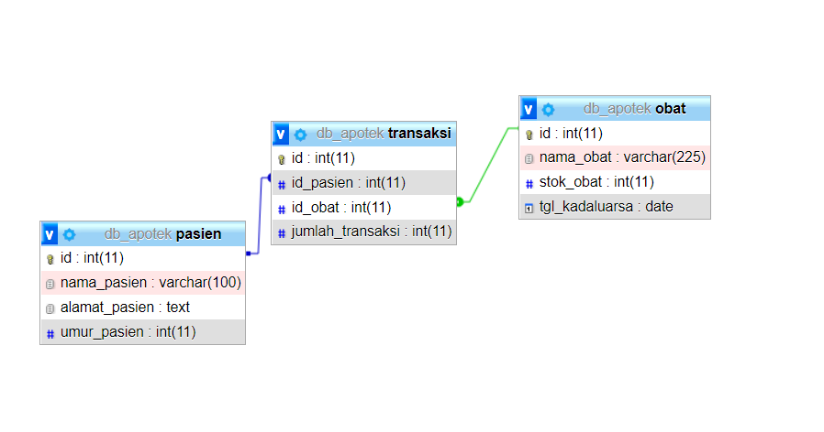Relasi dari Database Apotek

Berikut ini adalah beberapa relasi yang terdapat di database Apotek yang saya buat :

1. One to One:

Relasi ini terjadi antara tabel pasien dengan tabel transaksi, karena setiap pasien hanya melakukan transaksi sekali dalam satu waktu.

1. Many to One:

Relasi ini terjadi antara tabel obat dengan tabel transaksi, karena obat yang dibeli bisa lebih dari satu dalam satu transaksi.

1. Many to Many:

Relasi ini terjadi antara tabel pasien dengan tabel obat, karena setiap pasien bisa membeli lebih dari satu obat dalam satu transaksi.

Berikut adalah relasi dari database Apotek yang saya buat. Terimakasih dan mohon koreksinya.